Especificação do Portal Web

Nome do aplicativo: Academy News

Domínio localizado: academynews.com.br

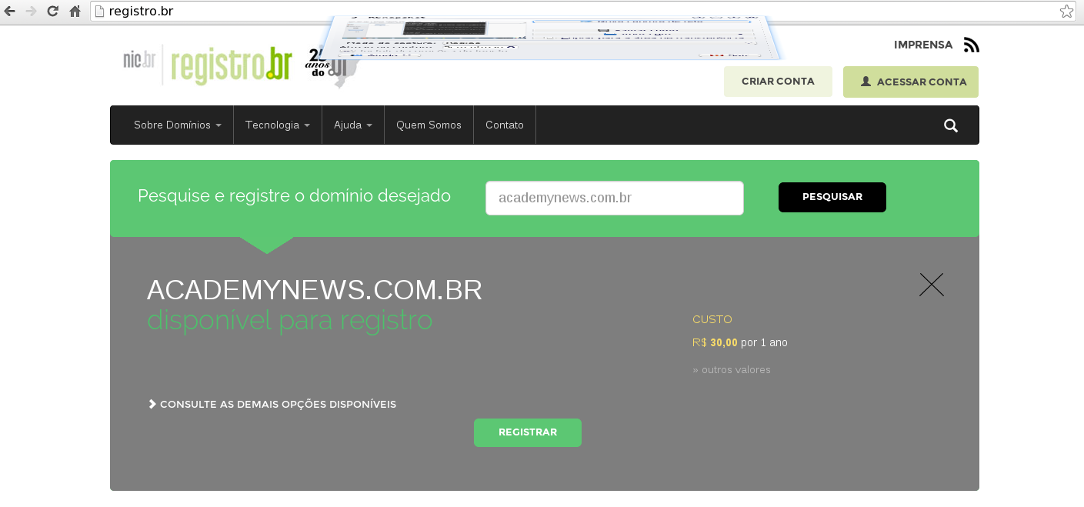

Template utilizado: http://designscrazed.com/free-responsive-html5-css3-templates/

http://www.egrappler.com/responsive-app-landing-page/app-landing-page.html

Endereço no github: https://github.com/eurismarpires/web_portal_info_app_mobile

